1. 附件3：

保定市徐水区大王店镇人民政府2020年部门整体支出绩效评价自评报告

2020年8月

目 录

**第一部分 摘 要 1**

**第二部分 绩效评价报告 5**

**一、保定市徐水区XXX基本情况 6**

（一）部门职责和工作活动 6

（二）部门年度发展规划总体目标和职责分类绩效目标 7

（三）部门预算收入及决算收入 7

（四）预算支出及决算支出 11

（五）“三公”经费预算安排及支出情况 14

**二、部门整体支出绩效评价指标体系设定情况 15**

（一）投入 15

（二）过程 16

（三）产出 16

（四）效果 17

**三、综合绩效评价工作情况 17**

（一）绩效评价目的 17

（二）绩效评价依据 17

（三）绩效评价内容 18

（四）绩效评价原则 18

（五）绩效评价方法 19

（六）绩效评价工作过程 19

**四、绩效评价评分情况 21**

（一）投入 21

（二）过程 24

（三）产出 32

（四）效果 33

**五、绩效评价发现的问题 35**

**六、绩效评价意见及建议 35**

## 第一部分 摘 要

为深入贯彻落实中共中央国务院《关于全面实施预算绩效管理的意见》、中共河北省委河北省人民政府《关于全面实施预算绩效管理的实施意见》、河北省财政厅《全面实施预算绩效管理推进工作方案》的精神，进一步加强和规范预算绩效运行监控工作，确保绩效目标如期保质保量实现，提高预算执行效率和财政资金使用效益，我单位对2019年部门整体支出情况开展了绩效自评价工作。

保定市徐水区大王店镇政府为正科级行政单位，经费保障形式为财政拨款，下设4个办公室，2个中心，分别为党政办公室，经济发展办公室（挂财政所的牌子），社会事务管理办公室（挂计划生育办公室的牌子），社会治安综合治理办公室（司法所与其合署办公），计划生育服务中心，综合文化服务中心，主要职责（一）负责党委、人大、政府交办的各项日常工作和纪检监察、组织、宣传、统一战线、人事编制、工青妇及各部门、各方面的综合协调工作。负责民政优抚、扶贫开发、民族宗教、劳动和社会保障、科教文卫等工作。负责落实人口计划，开展和推动人口和计划生育各项工作，贯彻实施计划生育条例和法规。负责本乡农村社会化发展；负责乡村基础设施、交通等规划、建设、管理工作，负责国土资源、环境保护、安全生产等工作。协调与社会事务相关的其他工作。督促检查有关工作的落实。指导计划生育服务中心工作。

（二）负责谋划发展思路、创优发展环境、推进农业产业化、促进农民增收、抓好项目建设、服务辖区企业、加强基础设施建设、国有资产管理、搞好统计工作，协调与经济发展相关的其他工作。负责本级财政预决算、收支和村级财务监督检查等工作。

（三）负责来信来访、协调法庭、公安等部门工作，负责辖区内社会治安综合治理和法制宣传等工作，调解民事纠纷，维护社会稳定。

（四）负责计划生育技术服务；负责生育指导和避孕咨询；负责婚前咨询和新婚保健；负责计划生育技术人员与婚前保健服务人员培训；负责计划生育科学研究等。

（五）开展科技宣传等各种形式的文体活动，推动健康向上的农村文化，发展广播电影电视事业，进一步丰富农村业余文化生活，建设好农村社会主义文化阵地，在建设农村物质文明的同时、建设好农村精神文明。

绩效评价是制定科学合理的评价方法、评价标准和指标体系，对财政资金的使用及产生的效益进行客观、公正的评价。通过部门整体支出绩效评价工作了解部门绩效目标和指标的设置及完成情况；部门整体资金预算情况、实际收支及结转结余情况；部门履职对社会发展所带来的直接或间接影响及服务对象对部门履职效果的满意程度，促使相关部门根据绩效评价过程中发现的问题，及时整改并总结经验，提高部门管理水平，牢固树立预算绩效理念，强化部门支出责任，提高预算执行效率和财政资金使用效益。

评价工作经过了前期准备、绩效评价实施方案和指标体系制定、组织实施、绩效评价报告撰写四个阶段。

按照中共河北省委河北省人民政府《关于全面实施预算绩效管理的实施意见》的相关规定，以河北省财政厅《全面实施预算绩效管理推进工作方案》、《保定市徐水区部门预算绩效运行监控工作规程》中的相关工作要求作为评价标准，采取定量和定性评价相结合的方法，对资料进行审核、分析，实事求是、客观公正地完成了大王店镇政府2019年部门整体支出绩效评价工作。

大王店镇政府2019年部门整体支出绩效评价指标体系共设置4个一级指标、7个二级指标、27个三级指标，从投入、过程、产出、效果四个方面对大王店镇政府部门整体支出情况评分定级。指标体系设定满分为100分，绩效评价分值≥90为“优”；80≤分值＜90为“良”；60≤分值＜80为“合格”；60分以下为“差”。

大王店镇政府2019年部门整体支出综合评价得分为91分，评价等级为“优”。

经评价，大王店镇政府单位2019年部门预算编制完整性、项目预算细化率、在职人员控制率、收入完成率、财政拨款支出完成率、“三公经费”控制率、资金使用合规性、决算真实性、管理制度健全性、预决算信息公开、资产管理规范性、绩效自评覆盖率、绩效评价优等率、结转结余率、部门整体效益等指标完成情况较好。

通过本次绩效评价工作，发现我单位在以下几个方面存在一些不足之处，具体如下：

1.绩效指标方面

2.预算决算比较

3.预算追加方面

4.政府采购方面

5.项目资金使用率

6.部分基础数据信息方面

针对此次绩效评价过程中发现的问题，我们建议：

1.增强绩效指标设置的明确性

工作活动、预算项目绩效指标应当清晰、可评价、可衡量。建议在设置职责活动绩效指标时，将绩效目标细化分解为具体的工作任务数，从而使绩效目标可量化，便于对目标实现情况进行考核。

2.提高预算编制质量

部门预算编制工作要全面反映和体现部门职责，根据具体情况及时调整预算的编制，缩小预算与决算差额，减少中期预算追加，提高预算编制质量，发挥预算约束作用。

3.强化政府采购执行

建议严格按照《中华人民共和国政府采购法》及河北省2017年《政府采购集中采购目录和限额标准》的相关规定，执行政府采购，加快预算执行进度，提高政府采购效率。

4.提高项目资金使用率

对项目资金进行梳理，督促项目进度和资金拨付进度，应拨付的资金及时拨付，不具备条件的资金及时收回，同时，对于按规定可以结转至下年的中央及省级项目资金，在下年的项目安排时优先考虑。

5.完善基础信息管理

建议严格按照档案管理的相关规定对基础数据信息档案资料及时归档保存，保证项目资料的完整性和可查阅性。

6.预算安排建议

人员经费方面：2019年基本支出决算数较预算数增加比例较大，主要原因为招录公务员及安排退役士官转业安置增加人员经费支出，建议2020年预算根据2019年实际发生人员经费支出、人员数量和工资标准适当安排人员经费预算。

项目资金方面：2019年项目支出资金使用率95%及以上，针对部分未实施项目资金结转至下一年度的，建议2020年预算增加该部分项目资金预算；其他项目资金根据实际情况予以保持或适当增减。

## 第二部分 绩效评价报告

## 一、保定市徐水区大王店镇政府基本情况

### （一）部门职责和工作活动

根据中共保定市徐水区委办公室、保定市徐水区人民政府办公室关于印发《保定市徐水区大王店镇职能配置内设机构和人员编制规定》的通知，我镇为区政府工作部门，正科级单位，下设4个办公室，2个中心。根据绩效预算管理改革的相关要求，按照“部门职责—工作活动绩效目标”的层级设立了绩效预算架构，职责活动包括：（一）紧紧围绕区委、区政府的重要部署，深入贯彻落实党的十九届四中全会精神和习近平新时代中国特色社会主义思想，全面提升党建工作，加强党风廉政建设；（二）围绕培育现代农业园区，推进规模化农业生产,着力改善农业生产条件，加快结构调整，因地制宜，科学规划，不断壮大产业规模；（三）健全信访综治网络平台，全面推进“四个覆盖”，充分发挥综治平台作用，强化矛盾纠纷排查化解工作，打造和谐稳定的社会环境；（四）积极服务保障雄安新区建设，全力做好安大线建设的配合工作；（五）扎实推进大气污染防治工作，统筹安排扬尘治理、秸杆焚烧，排查污染企业，加强管控与治理，改善人居环境。加强对企业和社会安全的管理，确保辖区内生产安全、社会和谐统筹安排; （六） 扎实推动建档立卡扶贫工作，保证建档立卡户脱贫不脱政策，防止返贫。（七）扎实做好人大、政协、工会、共青团、武装、环保、土地、教育、卫生等各项工作，努力实现全镇各项事业持续发展。共七部分。

### （二）部门年度发展规划总体目标和职责分类绩效目标

按照2019年绩效预算编制要求，设置的年度发展规划总体目标为：

2019年我镇将在区委、区政府的正确领导下，持续唱响“园区强镇、工业立镇、生态优镇、民生惠镇、实干兴镇”主旋律，突出“五抓”（园区发展抓服务、基层党建抓示范、民生工程抓升级、社会治理抓防范、环境建设抓生态），开创各项工作新局面，奋力谱写富裕、文明、实力大王店新篇章。

职责分类绩效目标为：

（一）减少社会矛盾，维护镇村稳定

绩效目标：协调维护社会稳定和国家安全，以创建和谐稳定的社会环境为目标。

绩效指标：矛盾纠纷调处率达到90%以上；协调督导事项化解率85%以上；稳定水平提高。

（二）维持村级组织正常运转，促进发展

绩效目标：维持村级组织正常运转，搞好服务保障，保障村级组织及村党组织正常运转，促进乡村社会和经济发展。

绩效指标：村级各项经费资金支付及时率达到90%以上；群众满意率达到90%以上。

（三）农村文化建设实现共享

绩效目标：宣传党的路线、方针、政策和上级工作部署，坚持正确舆论导向，发挥主流媒体作用。

绩效指标： 实现文化资源共享；群众满意度达到90%以上。

（四）加强乡镇综合事务管理，保障正常运转

绩效目标：扎实做好人大、党建、纪检、团委等各项工作，保障机关工作正常运转，财政资金使用效益。

绩效指标： 保障工作明显提升；综合事务管理工作完成率达到90%以上；受益对象满意度达到90%以上。

（五）改善农村环境

绩效目标：做好全年大气污染防治工作，把大气污染防治工作作为一项重要内容常态化。

绩效指标：秸秆还田率及秸秆清运率达到85%以上；污染物排放总量同期下降达15%以上。

（六）落实安全生产诚信管理

绩效目标：对重点行业和作业场所职业卫生安全生产加强行政执法监察；开展重大危险源执法检查工作；开展安全事故检查及安全生产宣传教育活动；促进企业全面落实安全生产诚信管理。

绩效指标：安全生产信息员设置覆盖镇所有村；安全生产信息员补助发放完成率达到90%以上；享受安全生产信息员补助人员对补助发放情况的满意程度达到90%以上。

（七）实现城乡地震安全建设常态化

绩效目标：实现城乡地震安全建设常态化，提高防震减灾宣传效果，提升社会公众防震避险意识和技能。

绩效指标：地震群测群防队伍覆盖全镇各村；地震群测群防岗位津贴发放完成率达到90%以上享受地震群测群防岗位津贴人员对津贴发放情况的满意程度达到90%以上。

（三）部门预算收入及决算收入

2019年预算收入1525.95万元，基金预算拨款10万元其中：财政拨款1525.95万元，其中上级财政提前通知转移支付10.34万元。预算收入按功能分类包含：一般公共服务支出1181.29万元，科学技术支出0.55万元，文化旅游体育与传媒支出15.04万元；社会保障和就业支出5.16万元，农林水支出252.08万元；住房保障支出51.93万元。节能环保支出18万元；城乡社区支出10万元；灾难预防及应急管理支出1.9万元；具体预算收入详见附件2。

2019年决算收入3770.53万元，其中：财政拨款收入3770.53万元，其他收入0.21万元（全部为利息收入）。决算收入按功能分类包含：主要用于以下方面比如：一般公共服务支出935.22万元，占24.81%；公共安全支出3.24万元，占0.09%；科学技术支出0.55万元，占 0.01%；社会保障和就业支出 229.47万元，占6.08%；医疗卫生与计划生育支出33.49万元，占 0.89%；节能环保支出83.46万元，占 2.21%；城乡社区支出1691.34万元，占 44.8%；农林水支出714.82万元，占18.92%；文体育传媒支出19.86万元，占 0.53%；灾难预防及应急管理支出1.9万元，占 0.05%；；住房保障支出56.3万元，占 1.49%；其他支出1.5万元，占 0.04%。

具体决算收入详见附件

2。决算收入结构如图1。

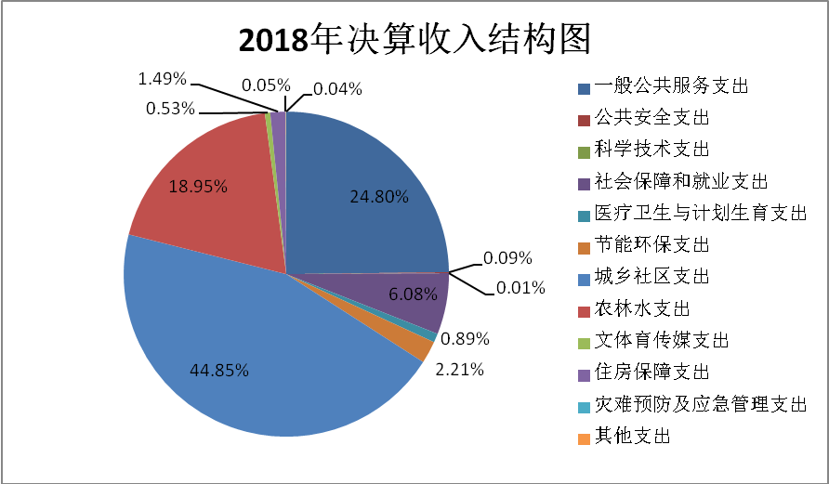

**图1 2019年度徐水区**大王店镇政府**决算收入结构图**

一般公共预算财政拨款决算收入比年初预算增加2234.58万元，完成年初预算的245.5%。决算收入大于预算收入的主要原因为2019年度主要原因是人员正常增资、社会保障缴费增加、增加孟村革命老区转移支付项目资金。预算收入与决算收入对比情况见图2。

**图2 2019年度区**大王店镇政府**预算收入与决算收入对比图**

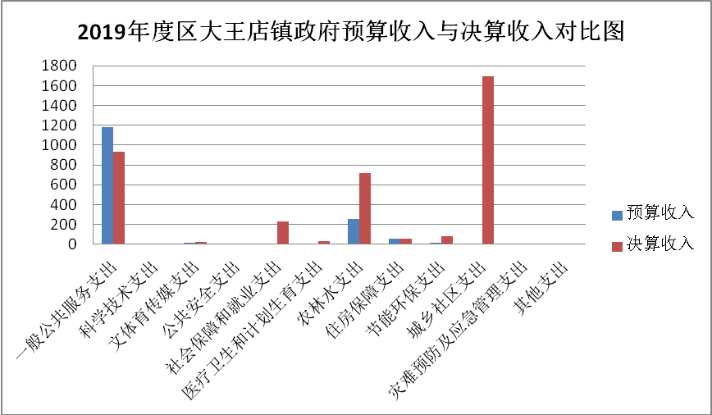

单位：万元

### （四）预算支出及决算支出

2019年度预算支出安排1535.95万元，其中：基本支出1165.24万元，项目支出370.71万元。预算支出按功能分类包含：一般公共服务支出1181.29万元，科学技术支出0.55万元，文化旅游体育与传媒支出15.04万元；社会保障和就业支出5.16万元，农林水支出252.08万元；住房保障支出51.93万元。节能环保支出18万元；城乡社区支出10万元；灾难预防及应急管理支出1.9万元；具体预算支出详见附件2。

2019年度决算支出为3770.53万元，其中：基本支出1128.4万元，项目支出2642.13万元。决算支出按功能分类包含：一般公共服务支出935.22万元，占24.81%；公共安全支出3.24万元，占0.09%；科学技术支出0.55万元，占 0.01%；社会保障和就业支出 229.47万元，占6.08%；医疗卫生与计划生育支出33.49万元，占 0.89%；节能环保支出83.46万元，占 2.21%；城乡社区支出1691.34万元，占 44.8%；农林水支出714.82万元，占18.92%；文体育传媒支出19.86万元，占 0.53%；灾难预防及应急管理支出1.9万元，占 0.05%；；住房保障支出56.3万元，占 1.49%；其他支出1.5万元，占 0.04%。具体决算支出详见附件

决算支出结构如图3。

**图3** 2019年度大王店镇政府**决算支出结构图**

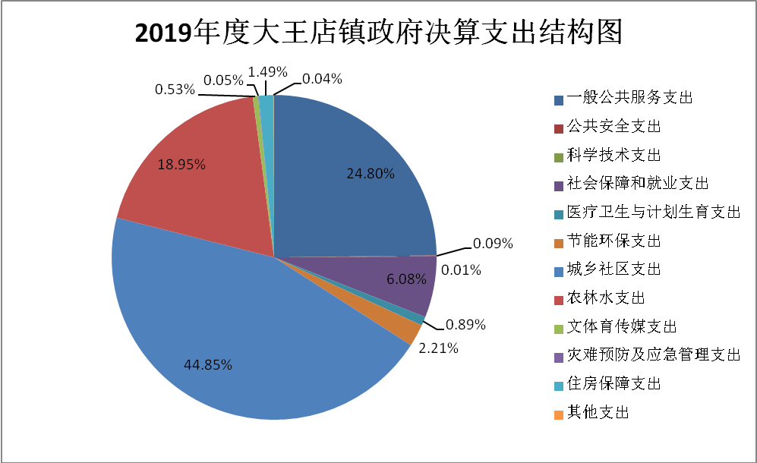

财政拨款决算支出比年初预算增加2234.58万元。决算支出完成年初预算的245.5%。决算支出大于预算支出的主要原因为2019年度主要原因是人员正常增资、社会保障缴费增加、增加孟村革命老区转移支付项目资金。预算支出与决算支出对比情况如图4

**图4** 2019年度大王店镇政府**预算支出与决算支出对比图**

单位：万元

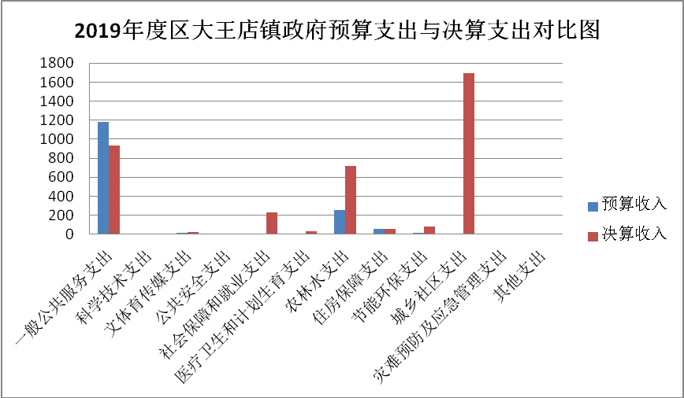

2019年实际项目支出2642.1万元，决算报表中项目支出2642.1万元，实际支出与决算报表差0万元。

### （五）“三公”经费预算安排及支出情况

2019年区 “三公”经费预算18.3万元（公务用车运行维护费12万元，公务接待费6.3万元），实际支出9.52万元（公务用车运行维护费7.19万元，公务接待费2.33万元），比预算减少8.78万元，节约率48%。2019年“三公”经费预算数与2018年预算数增加3万元，原因是新增士地分局执法用车一辆，决算数与2018年实际支出相比，减少3.88万元。具体详见表1。

**表1 “三公”经费预算及决算明细表**

单位：万元

|  |  |  |  |  |  |  |  |
| --- | --- | --- | --- | --- | --- | --- | --- |
| **序号** | **支出内容** | **2018年** | | **2019年** | | **环比情况** | |
| **预算安排** | **实际支出** | **预算安排** | **实际支出** | **较上年预算增减金额** | **较上年支出增减金额** |
| 1 | 因公出国（境）费 |  |  |  |  |  |  |
| 2 | 公务用车购置及运维费 | 9 | 8.6 | 12 | 7.19 | +3 | -1.4 |
| 3 | 公务接待费 | 6.3 | 4.8 | 6.3 | 2.33 | 0 | -2.5 |
| 4 | 合计 | 15.3 | 13.4 | 18.3 | 9.52 | +3 | -3.9 |

1、公务用车：2019年底车辆合计4辆，其中公务用车2辆，其他用车2辆。2019年公务用车购置及运维费年初预算12万元，全部为公务用车运行维护费，实际支出7.19万元，比预算减少4.81万元，节约率40%。2019年预算数与2018年预算增加3万元，原因是新增士地分局执法用车一辆，决算数与2018年实际支出相比，减少1.41万元。

2、公务接待：2019年大王店镇政府公务接待费年初预算6.3万元，实际支出2.33万元，比预算减少了3.97万元，节约率63%。2019年预算数与2018年预算无变化，决算数与2018年实际支出相比，减少2.47万元。

## 二、部门整体支出绩效评价指标体系设定情况

根据绩效预算管理改革的有关政策和文件规定，并与大王店镇政府沟通，绩效评价工作组以绩效预算架构为指导，以部门预算文本及相关资料为基础，制定了部门整体支出绩效评价指标体系。

部门整体支出绩效评价指标体系设置一级指标4个，二级指标7个，三级指标27个（详见附件3）。指标体系设定满分100分，绩效评价分值≥90为“优”；80≤分值＜90为“良”；60≤分值＜80为“中”；60分以下为“差”。评价指标体系具体构成如下：

**（一）投入（12分）**

主要反映绩效目标设定是否合理、科学，绩效指标的制定是否清晰、可衡量，预算编制是否完整，项目预算是否细化及在职人员控制情况。

投入指标指标分值为12分，下设2个二级指标：绩效目标设定和预算配置，6个三级指标：绩效目标合理性、绩效目标科学性、绩效指标明确性、预算编制完整性、项目预算细化率、在职人员控制率。

### （二）过程（48分）

主要反映预算调整、收入及支出完成情况，“三公”经费、政府采购执行情况，财务管理是否规范、资金使用是否合规，决算真实性。

过程指标指标分值为48分，下设3个二级指标：预算执行、预算管理和绩效评价，14个三级指标：预算收入调整率、收入完成率、预算支出调整率、财政拨款支出完成率、“三公”经费控制率、政府采购执行率、资金使用合规性、决算真实性、管理制度健全性、预决算信息公开性、基础信息完整性、资产管理规范性、绩效自评覆盖率、绩效评价优等率。

### （三）产出（25分）

主要反映结转结余率，项目资金使用率，。

产出指标指标分值为25分，下设1个二级指标：责任履行，5个三级指标：结转结余率、项目资金使用率。

### （四）效果（15分）

主要反映部门履行职责对社会发展所带来的直接或间接效益及社会公众或部门的服务对象对部门履职效果的满意程度。

效果指标指标分值15分，下设1个二级指标：履职效率，2个三级指标：部门整体效益和考核满意度。

## 三、综合绩效评价工作情况

### （一）绩效评价目的

通过对大王店镇政府单位2019年部门整体支出绩效评价，了解部门整体资金预算情况、实际收支情况及结转结余情况；绩效目标和指标的设置及完成情况；部门履职对社会发展所带来的直接或间接影响及服务对象对部门履职效果的满意程度。

部门整体支出绩效评价工作促使相关部门根据绩效评价过程中发现的问题，及时整改并总结经验，提高部门管理水平，牢固树立预算绩效理念，强化部门支出责任，提高预算执行效率和财政资金使用效益。

### （二）绩效评价依据

1.《中华人民共和国预算法》；

2.中共中央国务院《关于全面实施预算绩效管理的意见》（中发〔2018〕34号）；

3.《河北省财政支出绩效评价管理办法》（冀财预〔2011〕68号）；

4.中共河北省委河北省人民政府《关于全面实施预算绩效管理的实施意见》（冀发〔2018〕54号）；

5.保定市徐水区财政局《关于印发绩效评价工作规划（2016-2020年）的通知》（徐政财字〔2016〕45号）；

6.保定市徐水区财政局《关于印发<全面实施预算绩效管理推进工作方案>的通知》（徐政财字〔2019〕33号）；

7.其他与部门绩效评价工作相关的文件。

### （三）绩效评价内容

大王店镇政府单位2019年部门整体支出绩效目标和指标的设置及完成情况；资金预算情况、实际收支情况及结转结余情况；部门履职对社会发展所带来的直接或间接影响及服务对象对部门履职效果的满意程度。

### （四）绩效评价原则

1.价值导向原则：财政支出绩效评价体系应能够反映财政支出的经济性、效益性、有效性原则，体现财政部门和项目主管部门的价值导向。

2.重要性原则：根据指标在整个指标体系中的地位和作用进行筛选，选择最具代表性、最能反映评价要求的指标。

3.综合性原则：将定性指标和定量指标相结合，定性分析是定量分析的基础，定量分析是定性分析的深化，两者相结合系统反映财政支出所产生的社会效益。

4.经济性原则：指标的选取要考虑现实条件及可操作性，数据的获得应符合成本效益原则，在合理成本的基础上收集信息。

### （五）绩效评价方法

本次评价采取目标比较法、定量和定性评价相结合和综合评价相结合的方式，运用审查、询问查证和问卷调查等方法开展绩效评价工作。

1.审查法：通过审查被评价单位的预算文本、决算文本、会计账簿、支出凭证、项目完成情况等相关资料，分析资金收支的合理性和合规性、预算执行及管理情况、绩效目标和指标的设置及完成情况、部门整体效益。

2.询问查证法：在比较分析相关资料的基础上，通过询问的形式，核查项目资料是否真实、合理，从而对部门整体支出情况作出初步的判断和评价。

3.问卷调查法：通过设计调查问卷，在一定范围内随机发放，并收集分析调查问卷，对财政支出的效果进行评价，了解服务对象对部门履职效果的满意程度。

**（六）绩效评价工作过程**

本次绩效评价工作经过了前期准备、绩效评价实施方案和指标体系制定、组织实施、绩效评价报告撰写四个阶段。

1.前期准备阶段

经与大王店镇政府单位充分沟通，并充分收集相关资料，主要包括部门职责、工作活动、预决算文本、相关管理制度、资金使用等相关资料，为制定绩效评价实施方案和指标体系奠定了基础。

2.制定绩效评价实施方案和体系

基于对大王店镇政府相关资料的收集，制定绩效评价实施方案和体系,确定最终方案。

3.组织实施阶段

根据绩效评价实施方案和指标体系，对大王店镇政府单位开展评价工作，包括查看预决算文本及部门工作活动绩效目标和指标；比对预决算的调整及执行情况；核查固定资产管理的规范性；核查明细账与决算报表项目的一致性；对项目产出情况进行了解查看；随机选取服务对象进行满意度调查；对一些专业的问题咨询相关专家等。根据收集的数据、资料进行核对、比较、计算，对部门整体支出进行评分。

4.撰写绩效评价报告

在完成对各评价指标评分定级的基础上，开始进行报告撰写工作。

## 四、绩效评价评分情况

大王店镇政府单位部门整体支出绩效评价总得分为xx分，综合绩效评价等级为“x”。各项得分情况如下：

### （一）投入（12分）

该一级指标包含绩效目标设定和预算配置两个二级指标，主要反映绩效目标设定是否合理、科学，绩效指标的制定是否清晰、可衡量，预算编制是否完整，项目预算是否细化及在职人员控制情况。

**表2 投入指标及得分情况表**

|  |  |  |  |  |
| --- | --- | --- | --- | --- |
| **一级指标** | **二级指标** | **三级指标** | **分值权重** | **得分** |
| 投入  （12分） | 绩效目标设定（6分） | 绩效目标合理性 | 2 |  |
| 绩效目标科学性 | 2 |  |
| 绩效指标明确性 | 2 |  |
| 预算配置  （6分） | 预算编制完整性 | 2 |  |
| 项目预算细化率 | 2 |  |
| 在职人员控制率 | 0 |  |
| 合计 | |  | 10 |  |

1.绩效目标设定（6分）

（1）绩效目标合理性(2分)

该指标主要评价部门的职责设定是否符合“三定”方案中所赋予的职责；工作活动是否与部门职责、工作规划和重点工作相关；工作活动项下确定的预算项目是否合理，是否与工作活动密切相关；工作活动和项目预算安排是否合理。

通过对比保定市徐水区委办公室及保定市徐水区人民政府办公室印发的《保定市徐水区大王店镇政府单位职能配置内设机构和人员编制规定》和徐水区大王店镇政府2019年预算文本—部门职责工作活动绩效目标，评价工作组认为区大王店镇政府部门职责符合“三定”方案中所赋予的职责，绩效目标设立依据充分，符合客观实际，与部门职责、工作规划和重点工作相关，工作活动和项目预算安排合理。

该指标实际得分2分。

（2）绩效目标科学性（2分）

该指标主要评价预算批复的部门年度发展规划目标和部门职责分类绩效目标是否充分，是否与部门履职、年度工作任务相符；工作活动是否有明确的绩效目标，绩效目标是否与部门职责目标、部门年度工作目标一致，是否能体现工作活动的产出和效果。

根据大王店镇政府单位2019年预算文本—部门职责工作活动绩效目标（详见附件4），绩效目标与部门履职、年度工作任务相符；工作活动有明确的绩效目标，绩效目标与部门职责目标、部门年度工作目标一致。

该项指标实际得分2分。

（3）绩效目标明确性（2分）

该指标主要评价是否将部门整体的绩效目标细化分解为具体的工作任务，工作活动、预算项目绩效指标是否清晰、细化、可评价、可衡量；工作活动、预算项目绩效指标的评价标准是否清晰、可衡量；是否与部门年度的任务数或计划数相对应。

根据大王店镇政府单位2019年预算文本—部门职责工作活动绩效目标,该指标实际得分6分。

2.预算配置（6分）

（1）预算编制完整性（2分）

该指标主要评价部门所有收入是否全部纳入部门预算，部门支出预算是否统筹各类支出，按基本支出、项目支出分别编制。

根据大王店镇政府单位2019年预算文本及相关会计资料，大王店镇政府单位所有收入均已纳入部门预算，部门支出按基本支出、项目支出分别编制。

该指标实际得分2分。

（2）项目预算细化率（2分）

该指标主要评价编报的项目支出是否细化到具体用款单位和项目的资金额度，通过项目预算细化率衡量。

项目预算细化率=细化的项目金额/实际编报的项目金额×100%。

根据大王店镇政府单位2019年预算文本—部门项目支出预算表，大王店镇政府2019年预算项目共24个（详见附件2-2-2），涉及资金360.369139万元，所有项目均细化到具体用款单位及项目资金额度。项目预算细化率=（360.369139/360.369139）*100%=100%

该指标实际得分4分。

（3）在职人员控制率（2分）

该指标主要考核截至2019年底大王店镇政府单位在职人员控制情况，通过在职人员控制率衡量。

在职人员控制率=决算在职人员/编制数×100%。

根据保定市徐水区委办公室及保定市徐水区人民政府办公室关于印发《保定市徐水大王店镇政府单位职能配置内设机构和人员编制规定》的通知，大王店镇政府人员编制为50人，根据大王店镇政府单位2019年决算文本-部门基本情况表，截至2019年底，在职人员71人，在职人员控制率=（71/50）*100%=1.42%。

该指标实际得分0分。

### （二）过程（48分）

该一级指标包含预算执行、预算管理和绩效评价三个二级指标，主要反映预算调整、收入支出完成情况，“三公”经费、政府采购执行情况，财务管理是否规范、资金使用是否合规，决算真实性。

**表3 过程指标及得分情况表**

|  |  |  |  |  |
| --- | --- | --- | --- | --- |
| **一级指标** | **二级指标** | **三级指标** | **分数权重** | **得分** |
| 过程（48分） | 预算执行  （24分） | 预算收入调整率 | 0 |  |
| 收入完成率 | 4 |  |
| 预算支出调整率 | 0 |  |
| 财政拨款支出完成率 | 4 |  |
| “三公经费”控制率 | 3 |  |
| 政府采购执行率 | 0 |  |
| 资金使用合规性 | 3 |  |
| 决算真实性 | 3 |  |
| 预算管理  （16分） | 管理制度健全性 | 4 |  |
| 预决算信息公开 | 4 |  |
| 基础信息完善性 | 4 |  |
| 资产管理规范性 | 4 |  |
| 绩效评价  （8分） | 绩效自评覆盖率 | 4 |  |
| 绩效评价优等率 | 4 |  |
| 合计 | |  | 41 |  |

1.预算执行（24分）

（1）预算收入调整率（2分）

该指标主要评价预算收入的调整情况，进而衡量预算收入编制的准确性，通过预算收入调整率衡量。

预算收入调整率=（调整预算数-年初预算数）/年初预算数*100%

根据大王店镇政府单位的预算指标文件，其中：徐财预指[2019]1-9002号、徐财预指[2019]1-1020号、徐财预指[2019]1-1105号、徐财预指[2019]1-9008号、徐财预指[2019]1-1119号、徐财预指[2019]1-1120号、徐财预指[2019]1-1120号、徐财预指[2019]2-1015号、徐财预指[2019]2-1144号、徐财预指[2019]2-1032号、徐财预指[2019]3-1058号、徐财预指[2019]1-9021号、徐财预指[2019]2-1038号、徐财预指[2019]2-1039号、徐财预指[2019]1-1192号、徐财预指[2019]1-1195号、徐财预指[2019]1-1195号、徐财预指[2019]1-1216号、徐财预指[2019]1-1217号、徐财预指[2019]3-1086号、徐财预指[2019]3-1086号、徐财预指[2019]3-1086号、徐财预指[2019]3-1086号、徐财预指[2019]1-1233号、徐财预指[2019]3-1088号、徐财预指[2019]2-1086号、徐财预指[2019]1-1235号、徐财预指[2019]1-1244号、徐财预指[2019]2-1086号、徐财预指[2019]1-9023号、徐财预指[2019]3-1148号、徐财预指[2019]3-1148号、徐财预指[2019]1-1387号、徐财预指[2019]1-1392号、徐财预指[2019]1-0999号、徐财预指[2019]1-1999号共计2258.58万元。大王店镇政府2019年度预算收入的追加数为2258.58万元，年初预算数为1535.95万元，预算收入调整率为47.05%，预算调整增加了47个百分点，扣2分。

该项指标实际得分0分。

（2）收入完成率（4分）

该指标主要评价部门预算收入的完成情况，用以反映部门预算收入的完成程度，通过收入完成率衡量。

收入完成率=（决算收入/预算收入）×100%。

根据大王店镇政府单位2019年预算文本、决算文本，2019年收入预算数1535.95万元，收入决算数3770.53万元，收入完成率=（决算数/预算数）*100%=245.5%。

该指标实际得分4分。

（3）预算支出调整率（2分）

该指标主要评价预算支出的调整情况，进而衡量预算支出编制的准确性，通过预算支出调整率衡量。

预算支出调整率=（调整预算数-年初预算数）/年初预算数*100%

根据大王店镇政府单位提供的保定市财政局下发的预算指标文件，其中：徐财预指[2019]1-9002号、徐财预指[2019]1-1020号、徐财预指[2019]1-1105号、徐财预指[2019]1-9008号、徐财预指[2019]1-1119号、徐财预指[2019]1-1120号、徐财预指[2019]1-1120号、徐财预指[2019]2-1015号、徐财预指[2019]2-1144号、徐财预指[2019]2-1032号、徐财预指[2019]3-1058号、徐财预指[2019]1-9021号、徐财预指[2019]2-1038号、徐财预指[2019]2-1039号、徐财预指[2019]1-1192号、徐财预指[2019]1-1195号、徐财预指[2019]1-1195号、徐财预指[2019]1-1216号、徐财预指[2019]1-1217号、徐财预指[2019]3-1086号、徐财预指[2019]3-1086号、徐财预指[2019]3-1086号、徐财预指[2019]3-1086号、徐财预指[2019]1-1233号、徐财预指[2019]3-1088号、徐财预指[2019]2-1086号、徐财预指[2019]1-1235号、徐财预指[2019]1-1244号、徐财预指[2019]2-1086号、徐财预指[2019]1-9023号、徐财预指[2019]3-1148号、徐财预指[2019]3-1148号、徐财预指[2019]1-1387号、徐财预指[2019]1-1392号、徐财预指[2019]1-0999号、徐财预指[2019]1-1999号共计2258.58万元。2019年度预算支出的追加数合计2258.58万元，年初预算数为1535.95万元，预算支出调整率为47%，预算调整增加47个百分点，扣2分。

该指标实际得分0分。

（4）财政拨款支出完成率（4分）

该指标主要评价部门财政拨款的支出进度，通过财政拨款支出完成率来衡量。

财政拨款支出完成率=（部门决算财政拨款支出/部门决算财政拨款收入）*100%。

大王店镇政府单位提供的2019年决算文本，部门决算财政拨款支出数3770.53万元，财政拨款收入数3770.53万元，财政拨款支出率=（财政拨款支出数/财政拨款收入数）*100%=100%≥90%。大王店镇政府单位2019年年初结转和结余16.1万元，故支出数大于收入数。

该指标实际得分4分。

（5）“三公”经费控制率（3分）

该指标主要评价“三公”经费是否得到有效控制，通过“三公”经费控制率来衡量。

“三公”经费控制率=（实际支出数/预算数）*100%。

根据大王店镇政府单位2019年预算文本及决算文本，“三公”经费年初预算数18.3万元，年末决算数9.52万元，“三公”经费控制率=（年末决算数/年初预算数）*100%=52%≤100%。

该指标实际得分3分。

（6）政府采购执行率（3分）

该指标主要评价部门是否有效执行政府采购政策，通过政府采购执行率来衡量。

政府采购执行率=（实际政府采购金额/政府采购预算金额）*100%。

根据大王店镇政府单位2019年预算文本及决算文本，政府采购年初预算数0万元，年末决算数221.86万元，政府采购执行率为221。

该指标实际得分为0分。

（7）资金使用合规性（3分）

该指标主要评价资金使用是否按照相关法律法规和资金管理办法规定的用途使用，财务管理是否符合相关会计准则和财务制度。

根据大王店镇政府单位2019年明细账、会计凭证等相关资料，大王店镇政府单位资金使用符合相关会计准则和财务制度，资金拨付有完备的审批程序和手续，资金使用符合部门预算批复的用途，未发现截留、挤占、挪用财政资金的情况。

该指标实际得分3分。

（8）决算真实性（3分）

该指标主要评价决算编制数据是否与账表一致，即决算报表数据与会计账簿数据是否一致。

经核查大王店镇政府单位2019年决算文本、明细账及总账，大王店镇政府单位决算文本数据均与明细账、总账一致。

该指标实际得分3分。

2.预算管理（16分）

（1）管理制度健全性（4分）

该指标主要评价部门是否制定资金管理办法、财务管理制度、会计核算制度等相关内部控制制度，制度执行是否得到有效执行。

大王店镇政府单位工作制度涵盖了财务制度、网络安全制度、公务用车制度等相关制度，经检查大王店镇政府单位付款流程审批单、资产盘点表等资料，大王店镇政府单位已按照相关管理制度的规定执行。

该项指标实际得分4分。

（2）预决算信息公开性（4分）

该指标主要评价部门是否按照政府信息公开的有关要求在相关网站公开部门预算、预算执行情况、年度工作任务等相关信息。

大王店镇政府单位2019年按政府信息公开的有关要求在保定市徐水区人民政府网公开了2019年的预决算情况、部门责任清单、行政监督清单等相关信息。

该指标实际得分4分。

（3）基础信息完善性（4分）

该指标主要评价基础数据信息和财务信息资料是否真实、完整。

根据大王店镇政府单位提供的会计账簿、凭证及其他相关资料，大王店镇政府单位会计信息资料真实完整，

该指标实际得分4分。

（4）资产管理规范性（4分）

该指标主要评价资产管理是否规范，是否建立资产台账，新增资产是否符合规定程序和规定标准，资产的配置是否合规，资产保存是否完整。

大王店镇政府单位建立了固定资产台账、无形资产台账，资产保存完整。2019年新增资产11.2万元，包含：电脑及计算机设备（6.3万元）、图书（1.74万元）、专用设备2.45万元，资产购置手续完备，配置符合要求，资产管理整体较规范。资产购置手续完备，配置符合要求，资产管理整体较规范。

该项指标实际得分4分。

3.绩效评价（8分）

（1）绩效自评覆盖率（4分）

该指标主要评价部门是否按相关要求实施绩效自评，通过绩效自评覆盖率来衡量。

绩效自评覆盖率=（报送相关自评材料的数量/应实施项目绩效自评数量）*100%。

根据徐水区财政局《关于开展2019年度财政专项资金部门绩效自评价工作的通知》及徐水区大王店镇政府2019年一般项目部门绩效自评表，大王店镇政府单位2019年开展绩效自评的项目数为24个，年初预算文本项目数24个，要求自评项目个数24个，自评覆盖率为100%。

该指标实际得分4分。

（2）绩效评价优等率（4分）

该指标主要评价部门开展的绩效评价项目的完成质量，通过绩效评价优等率来衡量。

绩效评价优等率=（结果达到优等的数量/参评数量）*100%。

大王店镇政府单位2019年参评数量24个，绩效评价结果达到优等的数量24个，绩效评价优等率为100%。

该指标实际得分4分。

### （三）产出（25分）

该一级指标包含责任履行一个二级指标，主要反映结转结余率，项目资金使用率，社区矫正人数，社区服刑人员再次犯罪率，法律援助案件办结率。

**表4 产出指标及得分情况表**

|  |  |  |  |  |
| --- | --- | --- | --- | --- |
| **一级指标** | **二级指标** | **三级指标** | **分数权重** | **得分** |
| 产出  （25分） | 责任履行（25分） | 结转结余率 | 5 |  |
| 项目资金使用率 | 5 |  |
| 社区矫正人数 | 5 |  |
| 社区服刑人员再次犯罪率 | 5 |  |
| 法律援助办结率 | 5 |  |
| 合计 | |  | 25 |  |

1.结转结余率（5分）

该指标主要评价部门的结转结余情况，通过结转结余率衡量。

结转结余率=（本年结转结余数/决算收入数）*100%。

根据大王店镇政府单位2019年决算文本及相关资料，大王店镇政府单位2019年结转结余资金18.73万元，决算收入3770.53万元，结转结余率0.5%，小于（大于）5%。

该项指标实际得分5分。

2.项目资金使用率（5分）

该指标主要评价项目资金的使用效率，通过项目资金使用率来衡量。

项目资金使用率=（实际支出项目资金总额/计划完整项目资金总数）*100%。

大王店镇政府单位2019年实际支出项目资金总额2642.07万元，年初预算共24个项目，预算数370.71万元，年中追加项目资金2271.36万元，项目资金使用率为7.

1%。

该指标实际得分5分。

### （四）效果（15分）

该一级指标包含履职效益一个二级指标。主要反映部门履行职责对社会发展所带来的直接或间接效益及社会公众或部门的服务对象对部门履职效果的满意程度。

**表5 效果指标及得分情况表**

|  |  |  |  |  |
| --- | --- | --- | --- | --- |
| **一级指标** | **二级指标** | **三级指标** | **分数权重** | **得分** |
| 项目效果  （15分） | 履职效益  （15分） | 部门整体效益 | 10 |  |
| 考评满意度 | 3 |  |
| 合计 | |  | 13 |  |

1.部门整体效益（10分）

该指标主要评价部门履行职责对社会发展所带来的直接或间接效益。经查看本单位提供的相关资料，本单位履行职责对社会发展所带来的社会效益较显著，有效的推进了农业产业化、促进了农民增收；通过调解民事纠纷，维护了社会稳定；丰富了农村业余文化生活等。

该项指标实际得分10分。

2.考评满意度（5分）

该指标主要评价社会公众或部门的服务对象对部门履职效果的满意程度。

针对该指标，我们随机选取了50个调查对象进行了问卷调查，具体调查情况如下：

**表6 服务对象满意度调查问卷汇总表**

单位：人次

|  |  |  |  |  |  |
| --- | --- | --- | --- | --- | --- |
| **调查项目** | **满意** | **一般** | **不满意** | **合计** | **单项得分** |
| 某项具体工作 |  | x | x | 100 | xx |
| 某项具体工作是否满意 |  | x | x | 100 | xx |
| 您对某项具体工作了解程度如何 |  | x | x | 100 | x |

调查问卷共分为3个单项，每个单项满分为100分。其中：每一单项满分为100分：满意为100分，一般为50分，不满意为0分。

单项满意度得分=总分数/总人数

总体满意度得分=∑1/3各单项满意度得分

经计算，总体得分为100分，小于(大于）90分，评价等级为“优”。

该指标实际得分5分。

## 五、绩效评价发现的问题

通过对各指标得分及扣分原因的分析，大王店镇政府2019年部门整体支出基本按相关要求执行预算、决算，完成了绩效目标，资金使用效益良好。通过评价，也发现一些不足之处，具体情况如下：

1.部分绩效指标方面。

2.预算决算比较。

3.预算追加方面

4.政府采购方面

5.项目资金使用率方面

附件：1.保定市徐水区大王店镇政府单位部门基本情况及主要职责

2.2019年度保定市徐水区大王店镇政府单位收支预算及决算明细表

3.部门整体支出绩效评价指标体系

4.2019年徐水区大王店镇政府单位工作活动绩效目标、绩效指标一览表